Муниципальное образовательное учреждение
«Береславская средняя общеобразовательная школа»

Калачёвского муниципального района

Волгоградской области

ПУБЛИЧНЫЙ ДОКЛАД
о деятельности школы за 2009 год

пос. Береславка, 2009 г.

ВВЕДЕНИЕ

Устав школы утверждён Администрацией Калачёвского муниципального района и зарегистрирован 12 марта 2008 года в Межрайонной ИФНС России №5 по Волгоградской области. ОГРН- 1023405373936. ГРН- 2073455007272. Устав соответствует требованиям закона РФ «Об образовании», рекомендательным письмам Минобразования России. Лицензия на право ведения образовательной деятельности (№ 315586 от 11.11.2009 ) разрешает осуществление следующих видов деятельности: начальное общее, основное общее, среднее (полное) общее, дополнительное образование и предшкольная подготовка. Срок действия лицензии: по 11.11.2014 г. Аккредитационное свидетельство ( № 2115 ) получено 02.02.2004 г.
Высшим коллегиальным органом управления школой является Управляющий Совет школы, объединяющий представителей педагогического и ученического коллективов, родителей, общественности. В школе функционирует ученическая общественная организация «Спектр», высшим органом которой является Совет старшеклассников. Учителя- предметники объединяются в методические объединения, руководители которых входят в научно- методический совет школы, регулирующий вопросы реализации Образовательной программы школы.
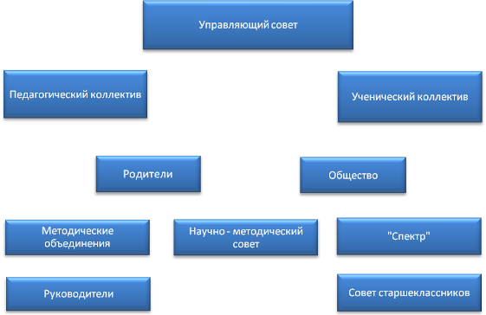

Базовое хозяйство находится в очень тяжёлом экономическом положении, с чем связано как большое количество безработных, так и сезонный характер работы (в овоще- водстве) значительной части трудоспособного населения. Это обстоятельство определяет низкое материальное положение большинства родителей, что предопределяет специфику образовательного заказа социума- потребность в введении разнообразных направлений начальной профессиональной подготовки, необходимость акцентирования внимания на повышении эффективности трудового воспитания учащихся.
Обоснованность выбора направленности деятельности педагогического коллектива школы на повышение практической составляющей образовательного процесса подтверждается и результатами прогноза изменений социального заказа школе, исходя из существующих тенденций. Так, уже в настоящее время сельскохозяйственные предприятия сталкиваются с серьёзным дефицитом квалифицированных кадров (механи- заторов, овощеводов, сварщиков, токарей и т.д.) Проблема усугубляется ликвидацией филиала ПУ-13, ранее располагавшегося в п. Береславка.
Наряду с существующим социальным заказом на введение начального профессиональ- ного образования, довольно большое количество родителей и учащихся ориентируется на поступление выпускников в средние специальные и высшие учебные заведения. С этим связано второе необходимое направление развития образовательного процесса: реализация потребности родителей и учащихся в образовании повышенного уровня. Расположение школы в сельской местности не должно сказываться на качестве образовательной подготовки учащихся. Этого педагогический коллектив добивается путём коренной перестройки образовательного процесса, широкого внедрения новых педагогических технологий, в том числе информационно- коммуникативных, а также построения индивидуальных образовательных траекторий учащихся, ориентированных на получение образования повышенного уровня.
Проведённое в сентябре 2009 г. анкетирование родителей по вопросу удовлетворённости качеством образовательных услуг, предоставляемых школой, показало высокие результаты- около 90%, что не может не радовать.

Общая характеристика участников образовательного процесса

Количество обучающихся | на 01.09.1999г. | более 1000
 | на 01.09.2002г. | 860
 | на 01.09.2009г. | 456
Количество классо-комплектов | на 01.09.1999г. | 41
 | на 01.09.2009г. | 22
Ступень начального общего образования | на 01.09.2009г. | 8
Ступень основного общего образования | на 01.09.2009г. | 12
Ступень среднего (полного) образования | на 01.09.2009г. | 2
Средняя наполняемость классов | на 01.09.2009г. | 20

Численность учащихся на 01. 09. 2009 г. составила 456 учащихся, хотя пять лет назад достигала 860 человек, а в 1999 году в школе обучалось более 1000 человек. Количество классов- комплектов за этот период сократилось с 41 до 22. По сравнению с прошлым учебным годом, произошло снижение численности учащихся почти на 40 человек, количество классов- комплектов сократилось на три. Такое резкое снижение численности связано как с общей тенденцией к снижению рождаемости, так и банкротством ранее знаменитого базового хозяйства- производственного объединения «Волго-Дон», что привело к значительному оттоку населения из посёлка.
Средняя наполняемость классов в настоящее время составляет около двадцати человек, что позволяет сохранять деление классов на подгруппы при проведении занятий по иностранным языкам, информатике, технологии. На ступени начального общего образования на 01.09.09 количество классов- комплектов составляет 8, на ступени основного общего образования занимается 12 классов- комплектов, на ступени среднего (полного) образования- 2 классо- комплекта.
В августе 2008 года произошло образование филиала школы в результате реорганизации МОУ «Зарянская НОШ», расположенной в 15 километрах от Береславки. В данном филиале обучается 11 учащихся, работает два педагога. В перспективе целесообразно закрытие филиала, при котором школьники из п. Заря будут доставляться в Береславку путём централизованного ежедневного подвоза. Этим будет обеспечено повышение качества предоставляемых образовательных услуг, а также экономия бюджетных средств.

Социальное положение родителей распределяется следующим образом:

- работники сельского хозяйства- 37%;
- служащие- 15%;
- предприниматели- 8%;
- безработные- 29%;
- работники, обслуживающие канал « Волго-Дон»- 5%;
- работающие в других населённых пунктах ( в Волгограде, п.Новый Рогачик Городищенского района, в удалённых районах вахтовым способом- 6%).

Общее число педагогических работников |  | 51
из них совместителей |  | 3
из них выпускники Береславской школы |  | 15
Педагоги, имеющие высшее образование |  | 86%
Педагоги, имеющие среднее специальное образование |  | 14%
Учителя с высшей квалификационной категорией |  | 16
с первой квалификационной категорией |  | 31
со второй квалификационной категорией |  | -
Учителя, достигшие пенсионного возраста |  | 10
Средний возраст педагогического коллектива |  | 50
Аттестацию на вторую квалификационную категорию проходит | 2009-2010 гг. | 1
Аттестацию на первую квалификационную категорию проходит | 2008-2009 гг. | 10

Школа полностью укомплектована преподавателями согласно штатному расписанию. Общее число педагогических работников составляет 51 человек, в том числе 3 совместителя. 86% педагогов имеют высшее образование, остальные- среднее специальное. Шестнадцать учителей имеют высшую квалификационную категорию, 31- первую. Стаж у всех педагогических работников составляет не менее 10 лет, 10 учителей достигли пенсионного возраста. Средний возраст педагогического коллектива- 50 лет. 15 учителей являются выпускниками Береславской школы. В 2009-10 учебном году аттестацию на первую квалификационную категорию проходят 7 учителей, на первую- 10 педагогов.
В школе работает кандидат географических наук Агарков Е.В.. Девять учителей имеют отраслевые награды. Рубанова Л.П., учитель географии, стала в 2006 году победителем конкурса среди лучших учителей России и получила Премию Президента, аналогичную награду в 2007 году получил учитель географии и экономики Агарков Е.В., в 2009 году- учитель биологии Тараканова Г.И. Шесть педагогов принимали участие в конкурсах «Учитель года», двое стали победителями районного конкурса, один- лауреатом областного конкурса. Учителя школы имеют свыше двадцати публикаций по географии, экологии, валеологии, технологии, истории. В 2007 году две статьи учителя истории Дядькиной Т.В. опубликованы в Московском издательстве «Глобус». Несколько дипломов областного уровня в 2008 году получила учитель технологии Андрюшенко Н.К. за участие в областных выставках художественно- декоративного творчества. Четыре авторские программы педагогов школы прошли соответствующую экспертизу и разрешены для применения в образовательном процессе. Т.В.Дядькина стала призёром Всероссийского конкурса учебно- методических разработок. За последние три года курсы повышения квалификации при Волгоградском ИПК прошли более 35 педагогов.

Организация образовательного процесса

Для реализации федерального компонента государственного образовательного стандарта общего образования для школы был выбран базовый уровень, однако с 2007- 08 учебного года произошёл переход на профильное обучение по технологическому профилю, включающему два подпрофиля: индустриально- технологический и информационно- технологический. В 2008-09 учебном году введено профильное обучение по социально- экономическому профилю, с 2009-2010 учебного года начато профильное обучение по гуманитарному профилю. Выбор профилей был определён в результате изучения образовательного заказа социума. На профильном уровне в настоящее время изучаются такие предметы, как история, обществознание, география, экономика, русский язык, литература. Кроме этого, школа имеет право вести профильное обучение также по ИКТ, химии, биологии, технологии, математике. Проблема возникает только в связи с резким сокращением набора в 10-ые классы по объективным причинам.

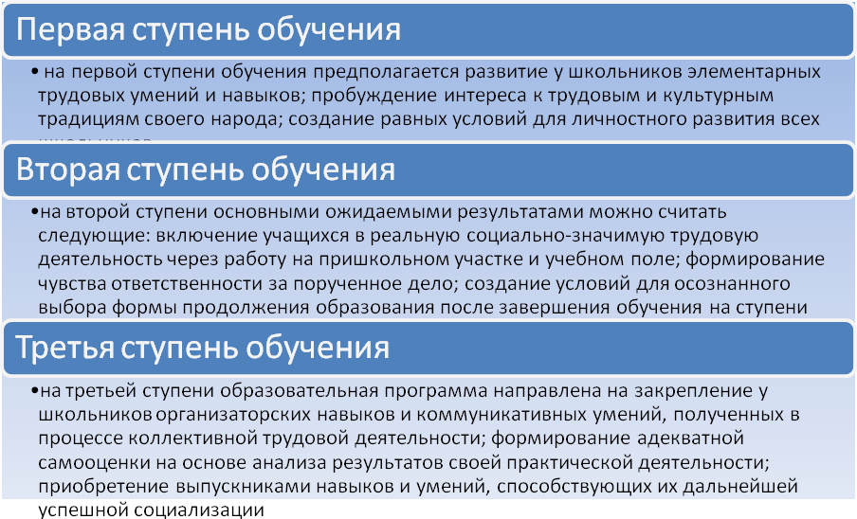

Анализ образовательных потребностей учащихся и их родителей показал, что наибольшим спросом пользуются такие учебные дисциплины, как информатика, экономика, иностранный язык, математика, обществознание, русский язык, технология. Эти данные учитывались при конструировании учебного плана. Одновременно приходится брать в расчёт и возможности школы. Так, у нас отсутствует лингафонное оборудование, необходимое для дополнительной языковой подготовки учащихся. Помимо этого, наиболее опытные учителя иностранных языков, способные осуществлять предпрофильную и профильную подготовку, достигли пенсионного возраста. Учитывая эти обстоятельства, мы временно отказались от расширения предоставляемых услуг по языковой подготовке.
Индивидуализация обучения учитывалась при формировании набора элективных курсов. Определено четыре направления, по которым разворачивается предпрофильная и профильная подготовка:
- социально- экономическое;
- естественно- научное;
- гуманитарное.
- технологическое.

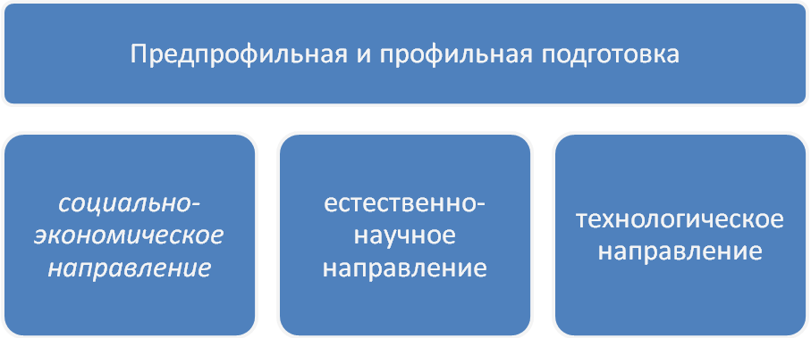

В социально- экономический блок вошли такие элективные курсы, как «Основы маркетинга», «Твой выбор», «Компьютерный графический дизайн», «Методика скоростного набора текста на персональном компьютере».
В естественнонаучный блок вошли следующие элективные курсы: «Ландшафтный дизайн», «Химия в быту», «Твои возможности, человек», «Отчий край».
Технологический блок представлен элективными курсами «Бисероплетение», «Художественная обработка древесины», «Возможности цифровой фотографии».
Таким образом, учащиеся получили возможность для расширения круга своих знаний по интересующим их вопросам. В учебный план включены, исходя из запросов учеников и их родителей, такие дисциплины по выбору, как «Основы сельскохозяйственного произ- водства» и «Декоративно- прикладное искусство». Занятия по авторским программам ведут увлечённые специалисты, учителя высшей квалификационной категории Силичева Г.И. и Андрюшенко Н.К.
Очень широко представлен в школе спектр дисциплин дополнительного образования детей в зависимости от их интересов и возможностей: это и техническое моделирование, и спортивные дисциплины, и художественное творчество, и картинг. В 2009 году вновь были достигнуты результаты на областном уровне- воспитанник учителя технологии Дембицкого А.Н. Песчанский Павел занял первое место в областном конкурсе технических работ, первое место заняла ученица Дмитриева Мария на областном конкурсе творческих работ, посвящённых государственной символике (учитель- Ковалёва Т.М.), несколько учащихся стали лауреатами конкурсов на районном и областном уровнях (учителя- Тараканова Г.И., Левченко Т.А.). Большое подспорье школе в повышении индивидуализации обучения оказывает Береславская школа искусств, с которой установлено прочное сотрудничество, а также ДК «Родина», Калачёвский детский дом творчества и центр «Танаис».
При составлении учебного плана мы опирались на федеральный Базисный учебный план и примерный региональный учебный план. В соответствии с этим, в начальной школе начато изучение английского языка; преподавание информатики идёт с 8-го класса; в 5-9 классах увеличено количество часов на физическую культуру до 3 в неделю, курс обществознания изучается с 6-го класса.
При распределении учебных часов из вариативной части мы руководствовались следующим:
- реализацией модели создания школы практической направленности. В соответствии с этим, в учебный план ведены такие дисциплины по выбору, как «Основы сельскохозяйственного производства» и «Декоративно- прикладное искусство» (5-11 классы), курс «Экономика» (10-11 классы), «Глобальная география» (11 класс);
- необходимостью сохранения здоровья учащихся, формирования у них потребности в здоровом образе жизни. Исходя из этого, в учебный план был введён третий час физической культуры в 5-9 классах; учебный курс «Основы здорового образа жизни» в 5-7 классах; факультативы по игровым видам спорта, способствующие как оздоровлению школьников, так и их сплочению, приобретению коммуникативных умений;
- повышению компьютерной грамотности школьников, что способствует повышению конкурентоспособности выпускников на рынке труда. В связи с этим в учебный план введены соответствующие элективные курсы.
В школе создан кабинет сельскохозяйственного производства, в котором учащиеся проводят опыты с растениями, выращивают цветочную и овощную рассаду для пришкольного участка. Здесь накоплен большой объём коллекций семян, удобрений, вредителей различных культурных растений.
Занятия по декоративно- прикладному искусству проходят на базе школьного музея народного художественного творчества, где школьницы могут сравнить свои работы по вышиванию, бисероплетению, лоскутным куклам и т.д. с лучшими образцами народного искусства. Лучшие работы пополняют фонд музея, с успехом демонстрируются на выставках различного уровня, что повышает заинтересованность учащихся в обучении навыкам народных ремёсел.
Школа занимается в одну смену по шестидневной рабочей неделе, (кроме первых классов, которые занимаются по пятидневной рабочей неделе.) Продолжительность уроков, согласно Уставу, составляет 40 минут. Факультативные, элективные, кружковые и секционные занятия проходят во вторую половину дня. В начальной школе работает 4 группы продлённого дня. Осуществляется ежедневный подвоз учащихся на учебные занятия из населённых пунктов Волгодонской, Заря, Пархоменко. Всего в настоящее время подвозится 87 школьников. Максимальное расстояние до пунктов подвоза составляет 15 километров.
Все учащиеся школы получают горячее питание в школьной столовой, причём 419 учащихся относятся к льготной категории, получая бесплатное питание. В школьную столовую регулярно поставляется продукция, выращенная членами ученической производственной бригады на школьных учебных полях, что позволяет разнообразить и удешевить предлагаемый ассортимент блюд.

Можно отметить положительную динамику состояния здоровья обучающихся за последние три учебных года. Так, уменьшился за эти годы процент учащихся, пропускающих уроки по болезни в начальной школе- с 14% до 10,7%, в средней школе- с 13,5 до 9,6, в старшей школе- с 11,1 до 8,1%. Произошло и снижение численности учащихся, освобождённых от занятий по физической культуре- с 13,5 до 9,1%.
В целях формирования здоровьесберегающей среды осуществляется следующий комплекс мероприятий:
- организовано обеспечение учащихся горячим питанием;
- в 5-9 классах в учебный план введён третий недельный час физической культуры;
- на занятиях в начальной школе в обязательном порядке применяются комплексы оздоровительной гимнастики, утверждённые на методическом объединении;
- в спортивных секциях занимается около 35% учащихся, регулярно проводятся чемпионаты школы по игровым дисциплинам, весёлые старты для начальных классов;
- создаются условия для нормального функционирования образовательного процесса ( обеспечивается световой и тепловой режим в учебных помещениях, регулярно проводится проветривание, учебное расписание составляется в соответствии с валеологически обоснованными нормативами);
- постоянно осуществляется контроль за объёмом домашних заданий учащихся с целью предотвращения перегрузки школьников;
- в школе имеется оборудованный медицинский кабинет, организуется прохождение детьми медицинских осмотров.
Эффективность использования здоровьесберегающих технологий контролируется путём регулярного анализа заболеваемости учащихся и результатов медицинского осмотра учащихся.
В школе организована систематическая работа по профилактике правонарушений и наркомании. Большую помощь в этом оказывают социальный педагог и педагог- психолог школы. Регулярно проходят рейды, профилактические беседы с детьми из группы риска, организуются встречи с представителями милиции, центра «Семья», волонтёрскими группами. Как результат- на учёте в районной детской комнате милиции нет ни одного учащегося школы, в школе отсутствует практика отчисления учащихся (процент «отсева» равен нулю).
Система воспитательной работы опирается на принципы гуманизма, демократизма, системности, на личностный и деятельностный подход. Базовыми направлениями можно считать такие, как трудовое, гражданственно- патриотическое и художественно- эстетическое воспитание. В основе воспитательной системы работы лежит трудовое воспитание, которое реализуется на всех ступенях обучения через практическую деятельность на учебных полях и пришкольном участке; реальную помощь ветеранам войны и труда; участие в благоустройстве территории посёлка; изготовление учебно- наглядных пособий; систему самообслуживания в учебных помещениях.

Приоритетные направления деятельности

Береславская школа, вследствие объективных факторов- относительно большой численности учащихся; степени обеспеченности современным учебным оборудованием; кадровым потенциалом педагогического коллектива; инновационной направленностью образовательного процесса, - должна стать в перспективе центром сетевого взаимодействия внутри планируемого учебного округа. Исходя из этого, уже в настоящее время осуществляется подготовка к такой социальной миссии- создаётся нормативная, методическая, материально- техническая база.
Анализ результатов ЕГЭ, выступления учащихся на предметных олимпиадах, конкурсах, слётах различного уровня показывает, что в последнее время (с 2004 года) наметилась тенденция к повышению результатов. Это свидетельствует о значительном интеллектуальном потенциале учащихся школы и их педагогов. Однако для сохранения данной положительной тенденции проводится целенаправленная работа по развитию научно- исследовательской деятельности учащихся, повышению эффективности работы школьного научного общества, использованию ресурсов школьной библиотеки и сети Интернет.
Следует отметить, что наряду с вышеуказанными достижениями, в настоящее время далеко не полностью используются такие возможности реализации интеллектуального потенциала учащихся, как организация проектной деятельности, подготовка докладов и выступления на научных конференциях учащихся, участие в конкурсах по информационным технологиям. Таким образом, эти направления деятельности педагогического и ученического коллективов следует интенсифицировать.
На протяжении многих десятилетий производственное объединение «Волго-Дон» обеспечивало потребности населения пос. Береславка в культурных и спортивно- оздоровительных услугах, для чего имелась соответствующая развитая социальная инфраструктура. Однако в последнее время эта функция практически полностью перешла к школе, в связи с банкротством объединения. Это обстоятельство накладывает серьёзные обязательства на школу, обусловливает необходимость активизации работы по превращению школы в социокультурный центр сельского поселения. Основными направлениями деятельности школьного коллектива здесь стали следующие: координация работы школы, Береславской школы искусств, Дома культуры, администрации сельского поселения; сотрудничество с организациями системы дополнительного образования; развитие школьных музеев с целью сохранения памяти о героях войны и труда, народных традициях и культуре.
Анализ возрастного состава коллектива показывает, что значительное число педагогов достигло или приближается к пенсионному возрасту, что может привести в ближайшие годы к дефициту квалифицированных кадров. Значительный стаж работы большинства учителей с одной стороны является фактором положительным, а с другой стороны создаёт определённые проблемы с внедрением в образовательный процесс инновационных технологий, особенно информационно- коммуникативной направленности. С этим связана работа по поиску путей повышения мотивации педагогов к использованию инновационных технологий. Основными направлениями здесь являются: повышение компьютерной грамотности педагогов; проведение научно- практических конференций, методических семинаров; разработка системы материального и морального стимулирования эффективно работающих педагогов; аттестация на квалификационные категории и курсовая подготовка; участие в профессиональных конкурсах; реализация опытно- экспериментальной деятельности, работа творческих групп.
В целях подготовки выпускников, обладающих сформированной мотивацией к самообразованию, готовностью к осознанному выбору профессии, умеющими работать в коллективе, проходит пересмотр содержания ряда образовательных областей; организация профильного обучения технологической направленности.
Методы, используемые учителями в ходе образовательного процесса, ориентированы на создание условий для развития у школьников самостоятельности и ответственности за свои успехи и неудачи; поощрение творческого роста учащихся. С этой целью широко практикуются диалоговые формы обучения, проектная деятельность, системы тренингов, учебно- деловых игр.
В последние три года произошёл качественный скачок в формировании умений педагогов применять в образовательном процессе информационно- коммуникативные технологии. Практически все учителя в той или иной мере умеют методически обосновано применять на уроках современную компьютерную технику. Особенно здесь можно выделить таких педагогов, как Дядькину Т.В., Минееву Е.В., Омельянчук А.Н., Тараканову Г.И., Николаеву Т.И., Ремчукову Т.В. Заметных успехов добились в этом направлении Хрипунова Л.М., Антонова Н.П., Остракова В.Н., Рубанова Л.П., Ковалёва Т.М., учителя начальных классов. Большую методическую и техническую поддержку в повышении компьютерной грамотности играет учитель ИКТ Савков С.В. и лаборант кабинета информационных технологий, старшая вожатая Клаус Н.Ю.
Методическая работа в прошлом учебном году была направлена на повышение эффективности образовательного процесса посредством широкого применения элементов инновационных педагогических технологий, создания условий для самореализации творческого потенциала педагогов и учащихся.
В школе функционируют 8 методических объединений.
Общая методическая тема: «Повышение практической направленности образовательного процесса с целью создания условий для успешной социализации выпускников школы в современном обществе».
По традиции ежегодно по итогам учебного года и I четверти проходят совместные заседания МО учителей начальных классов, русского языка и литературы, математики на тему «Адаптация пятиклассников», где обсуждаются вопросы преемственности начальной школы и основной.
В прошедшем учебном году прошли недели иностранного языка, истории, технологии, предметов естественно - научного цикла, начальной школы.
Живой интерес у учащихся вызвали следующие мероприятия: выставки поделок технического творчества и выставка поделок кружка «Чародейка», урок-игра «Горшочек каши» в 6-х классах, соревнование «Чья грядка лучше» среди учащихся 7-9 классов, конкурс эрудитов среди старшеклассников, КВНы по истории среди 5-классников, брейн-ринг (физика + химия) для учащихся 10-х классов, интегрированная театрализованная компьютерная викторина (биология, география, физика, наука) для учащихся 5-11 классов. Литературный праздник, посвящённый 200-летию Н.В.Гоголя (7-11 классы), прошёл в рамках творческого отчёта учителей русского языка и литературы.
МО учителей начальной школы поделилось опытом работы со своими коллегами на районном семинаре по теме «Использование новых технологий в начальных классах», прошедшем на базе нашей школы.
Руководитель МО учителей начальных классов Минеева Е.В. выступила с обобщением опыта по теме: «Формирование условий развития основных компонентов учебной деятельности в младшем школьном возрасте» на заседании лаборатории в рамках XIV научной конференции профессорско-преподавательского состава ВГПУ «Научно-исследовательские лаборатории как ресурс развития конкурентноспособных научных школ » в феврале 2009 года.
В течение года методический кабинет обновлён материалами по аттестации учителей, пополнена методическая копилка разработками нестандартных уроков из журнала «Современный урок», а также разработками открытых уроков и внеклассных мероприятий по предмету учителей школы.
Дан старт первому школьному конкурсу «Лучший ученик 2009 года», победителем которого стала ученица 11 класса Клаус Татьяна.
Прошли курсовую подготовку при ВГИПКРО 14 учителей.
За прошедший учебный год проведено 4 заседания методического совета. На них обсуждались вопросы повышения мотивации учебной деятельности школьников, о продуктивных формах и методах обучения, о повышении эффективности и качества всех видов учебных занятий, о профессиональных компетенциях учителей.
Научно-теоретические семинары по проектной, диалоговой, ИКТ технологиям помогли учителям освоению современных инновационных технологий.
В 2008 – 2009 учебном году проводился первый школьный Фестиваль презентаций учебных проектов. Формы представления проектов и продуктов проектной деятельности учениками самые разнообразные, возраст участников от 9 до 17 лет. Проекты подготовили следующие учителя со своими учениками: Дядькина Т.В. – «Самое удивительное светило»; Хрипунова Л.М. – «Как сделать п. Пархоменко привлекательным для туристов»; Андрюшенко Н.К. - «Игрушки - детям»; Савков С.В. – «Каноны красоты», «Эстетика», «Беслан. Первое сентября», «Подростковый алкоголизм» и другие; Минеева Е.В. – «Экологическое состояние школы»; Совгиря Т.Н. и Тараканова Г.И. – «Секреты любимого лакомства»; Иванова Н.А. – «Курение – главный враг здоровью»; Омельянчук А.Н. – «Моя школа».
Творческая работа учащихся под руководством Минеевой Е.В. заявляла о своей работе на областном конкурсе учебных проектов и прошла первый тур. Об опыте работы по внедрению метода проектов в педагогическую деятельность делились учителя начальных классов Минеева Е.В. и Иванова Н.А. со своими учениками на районном семинаре учителей начальных классов.
Джаббарова Джамила, ученица 7 класса - заняла I место в районном конкурсе плакатов «Мы – соседи по планете». 2009г.
Примаченко Тамара, ученица 7 класса - заняла II место в районном конкурсе плакатов «Мы – соседи по планете». 2009г.
Ксандопуло Ксения, ученица 11 класса – II место в районном конкурсе сочинений «Нам этот мир завещано беречь». 2009г.
Наманова Валерия, ученица 3 класса – I место среди учащихся начальных классов в районном конкурсе сочинений «Окно в природу». 2009г.
Тиханина Наталья, ученица 3 класса –III место в областном конкурсе рисунков «Все дети на свете за чистоту на планете». 2009г.
Проект коллектива девятиклассников под руководством учителя химии Совгири Т.Н. и учителя биологии Таракановой Г.И. на тему «Секреты любимого лакомства» удостоен Гран-При в областном конкурсе школьных проектов. 2009г.
В 2009 году методическая служба школы заняла второе место в районном смотре-конкурсе «Лучшая модель методической работы ОУ».
В 2008 – 2009 уч.г. заметна позитивная динамика учебных достижений.
Если в 2005 -2006 уч.г. количество призовых мест на районных олимпиадах не превышало 10, то в 2006 -2007 уч.г. – 21, в 2007 – 2008 уч.г. – 23, в 2008 – 2009 уч.г. – 25. В 2008 году 62% выпускников поступили в ВУЗы, в 2009 году – 75%. Все учащиеся , допущенные к аттестации за курс основной и средней школы, успешно сдали ЕГЭ и экзамены.
Трудовое воспитание реализуется как через систему воспитательных мероприятий, так и через реальную трудовую деятельность членов ученической производственной бригады «Искатели» на учебном поле. Практическая деятельность способствует развитию коммуникативных качеств, ответственности, самостоятельности, патриотизма и гражданственности, формированию экономического мышления.

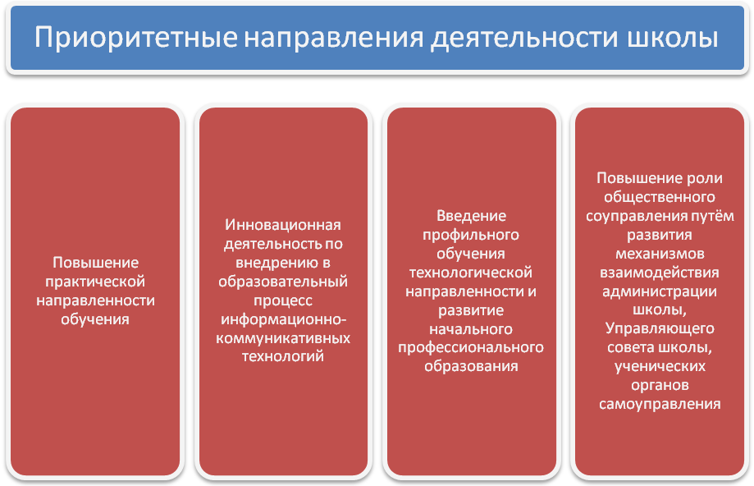

Результаты обучения

Всего в 2009 году обучалось в школе 460 учащихся, из них на дому обучались двое: Миусов Руслан – 3 класс, Матвеева Ирина– 10 класс. По итогам учебного года на повторный год обучения были оставлены учащиеся II ступени обучения – Горбачёва Юлия и Сафонова Екатерина.
Успеваемость за 2008-2009 учебный год среди учащихся 2-11-х классов составила 99%, качество знаний – 37 %. Наиболее высокого качества знаний по школе добились учителя начальных классов Николаева Т.И. (4Б класс- 70%) и Резникова Г.П. (84%- 2А класс). 43 учащихся школы по итогам года получили похвальные листы. С серебряными медалями школу окончили ученицы 11 класса Клаус Татьяна и Ксандопуло Ксения. Все медалисты подтвердили свои знания в ходе ЕГЭ, поступили в ВУЗы Волгограда. Всего из 35 выпускников поступили в высшие учебные заведения 25 человек (71%).
В учреждениях дополнительного образования занимались 190 учащихся (школа искусств – ИЗО, хореография, музыка, фитодизайн; ДЮУ «Танаис» - туризм, спортивное ориентирование; ДЮСШ – футбол, баскетбол, гандбол, настольный теннис; Дом детского творчества- техническое творчество и авиамоделирование).
Учащиеся школы в 2009 году принимали участие в районных, областных, всероссийских конкурсах и соревнованиях:

Мероприятие | Уровень | Результат
Конкурс проектов |  | Гран-при
Конкурс технического творчества | областной | первое место
Соревнования по туризму и спортивному ориентированию | областной | первое место
Соревнования по туризму и спортивному ориентированию | всероссийский | призовые места в отдельных дисциплинах
Соревнования по гандболу | областной | второе место

30 учащихся школы приняли участие в районных олимпиадах по предметам естественно -научного и гуманитарного цикла – призерами стали 25 учащихся. Первые места в этом году были по экономике- (Ксандопуло Ксения, 11 класс. Учитель- Агарков Е.В.); математике- (Ремчуков Святослав, 10 класс. Учитель-Муртазаева В.Е.), химии- (Заброда Мария, 9 класс. Учитель- Совгиря Т.Н.), обществознанию (Мухтаров Р., Минеева А.- Учитель-Ремчукова М.В.). Районными стипендиатами стали: Мухтаров Р., Ремчуков С., Дмитриева М., Ривняк Т.

Ресурсное обеспечение образовательного процесса

Обеспеченность школьников основной учебной литературой практически полностью соответствует существующим требованиям. В школьной библиотеке имеется значительное количество справочной и энциклопедической литературы, широко востребованной учащимися. Осенью 2008 года на средства Премии Президента библиотека была существенно обновлена- закуплено художественной и научно- популярной литературы на 250 тысяч рублей. С 2007 году школа получила доступ на образовательный канал «Кирилл и Мефодий», что значительно повышает реализацию образовательных запросов школьников и педагогов. Помимо этого, учителями и учениками активно используются материалы школьной медиатеки.

Технические средства обучения | Количество
мультимедийный проектор | 8
компьютер  ноутбук | 43  10
интерактивная доска | 2
документ-камера | 1
оверхед-проектор | 1
телевизор | 10
цифровая видеокамера | 2
видеокамера | 1
цифровой фотоаппарат | 2
ксерокс | 2
принтер | 10
магнитолы и музыкальные центры | 8

Школьная медиатека насчитывает более 300 наименований. Школа имеет доступ к сети Интернет с 2005 года. Все компьютеры школы связаны в единую локальную сеть с 2005 года. В распоряжении школы имеются 2 автобуса марки КАВЗ, 2 трактора ДТ-75, легковой автомобиль ВАЗ-2107. В 2005 году хозспособом построен капитальный отапливаемый гараж общей площадью в 144 кв.м. для школьной техники. Школа обрабатывает 112 гектаров орошаемой земли, выделенных по программе губернатора Волгоградской области «Учебное поле», выращивая зерновые и овощи.
На средства Президентских Премий приобретено оборудование для двух кабинетов информатики, математики, химии, биологии, истории, географии, психологии, учебных мастерских. Расходование средств проходило в чётком соответствии с Программой развития школы, что подтвердилось по результатам областной проверки..
С декабря 2007 года начала действовать школьная мини- типография «BerSchool», для которой приобретено следующее оборудование: цифровой дупликатор, термоклеевая и биговальная машины, два брошюратора, ламинатор, широкоформатные цветной лазерный принтер и ксерокс. Работа типографии позволила размножать методические материалы, учителями начальных классов (Минеевой Е.В., Гробицкой А.А., Николаевой Т.И., Резниковой Г.П., Ивановой Н.А., Риль Т.И., Столяр Т.А., Хамидуллиной Т.В.) подготовлены к печати три сборника.
За этот год отремонтировано фойе школы, заменены трубы системы отопления на первом этаже, проведён ремонт в столовой, текущий ремонт во всех учебных кабинетах и помещениях школы.

Заключение

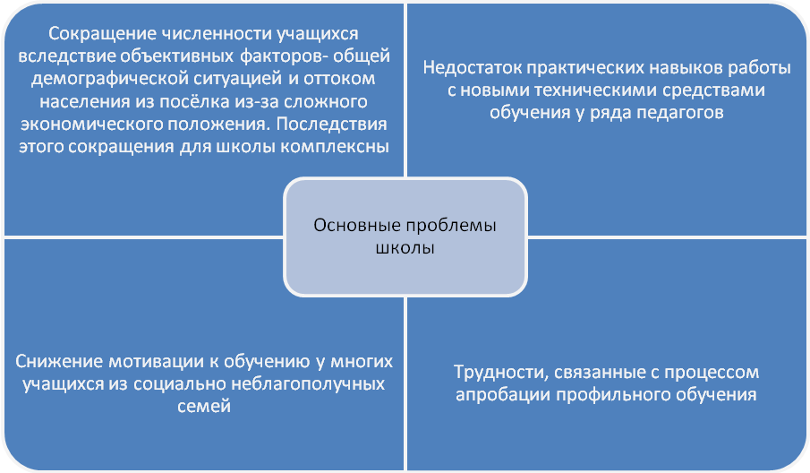

В связи с выявленными проблемами, коллективом школы были определены следующие основные задачи деятельности педагогического коллектива в 2009-10 учебном году:

1. Повышение эффективности образовательного процесса посредством модернизации методической работы, широкого применения элементов инновационных педагогических технологий, создания условий для самореализации творческого потенциала педагогов и учащихся.
2. Апробация профильного обучения в старших классах.
3. Формирование гражданской позиции у обучающихся через организацию практической деятельности, развитие коммуникативных навыков, развитие общественного самоуправления.

Все замечания и предложения по данному Публичному докладу можно сообщать, используя следующие информационные данные:

Юридический адрес (с указанием индекса) | 404547, п.Береславка, ул. Школьная д.1, Калачевский район, Волгоградская область.
Телефон (код и номер) | 8(84272) 5-35-69, 53-8-32, 53-6-65
Факс (код и номер) | 8(84272) 5-35-69
e-mail | Berschool@ya.ru
Адрес сайта в интернете
Должность руководителя | Директор школы
Фамилия, имя, отчество руководителя | Агарков Евгений Викторович

